ДИДАКТИЧЕСКИЙ ПРОЕКТ УРОКА НА ОСНОВЕ СТРАТЕГИИ «ПЕРЕВЕРНУТЫЙ КЛАСС»

Преподаватель: Дымовская Галина
Преподаватель (предмет, категория): химия, высшая дидактическая категория
Учебное заведение, населенный пункт: ТЛ В.Лупу, Кишинев

- Класс: 12 реал
- Предмет: Химия
- Модуль: Понятие о химическом анализе
- Тема урока: «Реакции идентификации катионов (I-III)»
- Единицы компетенции:
3.1. Объяснение и оперирование понятиями, относящимися к химическому анализу, в ситуациях устного и письменного общения.
3.3. Моделирование: а) с помощью хим. уравнений диссоциации сильных и слабых электролитов; б) с помощью уравнений взаимодействий в растворах электролитов в молекулярной и ионной форме; реакций идентификации катионов/анионов с указанием аналитического сигнала.
3.5. Экспериментально-теоретическое исследование реальных/ моделированных проблемных контекстов, связанных с необходимостью приготовления р-ров; выполнения химического анализа.
3.6. Экстраполяция методов химического анализа в контекстные ситуации деятельности человека.
- Операциональные цели:
По окончании урока, ученик будет способен:
O1: Составлять молекулярные и ионные уравнения взаимодействия в растворах катионов I-III группы.
O2: Осуществлять реакции идентификации катионов I-III группы и определять аналитический сигнал.
O3: Идентифицировать катионы I-III группы (в отдельных пробах, в смеси катионов).
- Продукт / Продукты уроков: Схема анализа смеси катионов I-III группы
- Дидактические материалы:
http://aplicatii.educatieonline.md
http://educatieonline.md
https://videouroki.net
- Библиография
- Ghid “Clasa Inversata”
- https://mecc.gov.md
- Национальный Куррикулум по химии (X-XII класс, 2019)
- Методический гид к Куррикулуму по химии, Кишинэу, 2019
- Организационные формы учебной деятельности:
- индивидуальная работа,
- работа в парах,
- работа в малых группах,
- экспериментальная деятельность.
- Дидактические стратегии:
Методы обучения: работа с учебником, работа с научной литературой, работа с IT, демонстрационный эксперимент.
- Средства обучения:
- Инструменты TIC
- Учебник
- Инструкции к практической работе
- Научные журналы
- Модель обучения: «Перевернутый класс».

Формируемые компетенции:
Базовые:
- Компетенции обучения/научиться учиться
- Компетенции общения на родном/государственном языке.
- Компетенции общения на иностранном языке.
- Компетенции деятельностно-стратегические.
- Компетенции самопознания и самореализации
- Компетенции межличностные, гражданские, нравственные
- Базовые компетенции в математике, естественных науках и технологиях
- Компетенции компьютерной грамотности, использования информационных и коммуникативных технологий (ИКТ)
- Компетенции культурные, межкультурные (использовать и создавать ценности)
- Компетенции предпринимательства
Специфические для предмета химия:
- Компетенция приобретения базовых знаний, навыков и ценностных отношений в области химии
- Компетенция общения с использованием специфического химического языка
- Компетенция решения задач/проблемных ситуаций
- Компетенция экспериментального исследования веществ и химических процессов
- Компетенция безопасного использования химических веществ

План урока:

Этапы урока, в соответствии с выбранной моделью | Цели | Ход урока |  | Дидактические средства |  | Оценива-ние
Этапы урока, в соответствии с выбранной моделью | Цели | Время | Деятельность учащихся | Методы обучения | Средства
Подготовка к уроку:
1) просмотреть видеоурок по ссылке http://educatieonline.md/details?bbdee52278e14dcf99f0541798326e45
2) записать качественные реакции катионов I-III аналитической группы
3)подготовиться к практической работе «Аналитические реакции катионов I-III групп»
4) выполнить интерактивные упражнения после видеоурока (по желанию)
Актуализация знаний учащихся | Выявление уровня готовности класса к уроку | 6 мин | Интерактивное самооценивание  https://videouroki.net/tests/868973361/ |  |  | Самооце-нивание
Вызов | Пробуждение интереса к изучаемой теме | 7 мин | Мозговой штурм  Задача 1: Ионы кальция и бария часто сопутствуют друг другу. Ионы бария ядовиты, а в ионах кальция организм нуждается. Как определить присутствие ионов бария в образце глюконата кальция? | Проблемный | Практическая задача  Постеры  Маркеры
Вызов | Пробуждение интереса к изучаемой теме | 4 мин | Познавательная игра  http://educatieonline.md/details?bbdee52278e14dcf99f0541798326e45 | Игровой | Интерактивное упражнение | Самооце-нивание
Изучение нового материала | Формирование Компетенции приобретения базовых знаний, навыков и ценностных отношений в области химии | 4 мин | Беседа | Эвристический
Изучение нового материала |  | 6 мин | Просматриваем фрагмент (2,48-3,24) и разбираем:  1- почему катионы I аналитической группы не имеют группового реактива?  2-почему на I группу реактивом является HCl?  3-почему реактивом на II группу является H₂SO₄? | Разбор вопросов, вызвавших затруднения при домашнем изучении | Взаимообучение (Ответь другу)
Осмысление | Формирование Компетенции приобретения базовых знаний, навыков и ценностных отношений в области химии | 12 мин | Просматриваем видеофрагмент (4,29-13,10) и выбрать/записать по одной качественной реакции на каждый катион I группы (I вариант), II группы (II вариант), III группы (III вариант) и указать их аналитические сигналы. | Индивидуальная работа |  | Evaluarea scrisă sincron
Осмысление | Формирование: *Компетенции экспериментального исследования веществ и химических процессов  *Компетенции безопасного использования химических веществ | 30 мин | Выполнить химический эксперимент-изучить аналитические реакции катионов I-III аналитических групп.  Приложение 1. | Эксперименталь-ная деятельность | Набор реактивов и оборудования | Оценивание экспериментальных навыков
Рефлексия | Выявить понимание отличий между осадками | 5 мин | Просматриваем видеофрагмент (13,11-22,57), анализируем результаты химического эксперимента и отвечаем на вопрос на вопрос: как отличить осадки хромата свинца и хромата серебра, если они внешне похожи? | Беседа |  | Evaluarea asincron orală
Организация feedback | Выявить глубину усвоения материала | 5 мин | Мозговой штурм  Задача 2: Ионы серебра и свинца иногда сопутствуют друг другу. Ионы свинца ядовиты, а ионы серебра оказывают антисептическое, заживляющее средство. Как определить присутствие ионов свинца в образце препарата, содержащего серебро?  Или:  Задача 3: Существует версия о том, что отравление свинцом сгубило римскую цивилизацию. Древние римляне строили акведуки по всей своей империи, чтобы доставлять воду в города, часто из отдаленных источников. Гилфиллан считал, что главной бедой Древнего Рима и был водопровод, изготовленный из свинцовых труб. Римляне не знали об опасности свинца, поэтому широко использовали его для бытовых нужд. Избыток этого тяжёлого металла в организме вызывает множество весьма неприятных болезней: от анемии и бесплодия до депрессии, сопровождающейся утратой координации движений и амнезией.  Как ученые смогли определить присутствие свинца в образце трубы водопровода? | Проблемный | Разработка кластера
Расширение | Формирование  Компетенций деятельностно-стратегических. | 11 мин | Разработка схемы анализа смеси катионов I-III групп.  Д/З: «преобразовать» разработанные схемы анализа смеси катионов I-III групп в постер/презентацию и подготовить к защите на следующий урок. | Взаимообучение | Работа в малых группах

Фото:
https://sites.google.com/d/1AR4MOox8a2mEmljwYxDuf0CLlMgJ0PDj/p/1zPRWRQlg4nE4E7pUZKvr-tOvHWfR7l0w/edit

Приложение 1.
Практическая работа
«Аналитические реакции катионов I- III групп»

Время выполнения: 30 минут
Основные правила:
- Реактивы брать только в количествах, указанных в инструкции
- Растворы, содержащие ионы серебра, сливать в специально отведенную посуду
Используемая литература:
- справочник по аналитической химии под редакцией Ю.Ю.Лурье
- учебник для 12 класса «Основы аналитической химии»
Меры предосторожности:
- Соблюдай осторожность при работе с кислотами и щелочами.
- Соблюдай осторожность при работе с нагревательными приборами.
- Содержимое пробирок со следами катиона серебра сливай в специальную емкость.
- Реактивы бери строго в количествах, указанных в инструкции.
- После работы обязательно вымыть руки с мылом!

Часть I. Аналитические реакции катионов I группы
Опыт № 1. К 2-м каплям раствора нитрата серебра прилить 1-2 капли 2М раствора щелочи. К полученному осадку оксида серебра прибавлять по каплям и при перемешивании 2М раствор аммиака до растворения осадка. Опишите наблюдаемые явления и приведите все уравнения реакций в молекулярном и ионных видах.
Опыт № 2. К 3-4 каплям раствора нитрата серебра прилить 2-3 капли раствора хромата калия. Полученный осадок хромата серебра взмутить и разделить на 3 части. К первой прибавить при перемешивании 2-3 капли 2М раствора азотной кислоты, ко второй- 2-3 капли 2М раствора аммиака, к третьей- 2-3 капли 2М раствора уксусной кислоты. Условия проведения реакции- нейтральная среда, рН=7,5. Определению серебра данной реакцией мешают ионы Cu²⁺, Fe³⁺. Опишите наблюдаемые явления и приведите все уравнения реакций в молекулярном и ионных видах.
Опыт № 3. В две пробирки поместить по 2-3 капли раствора нитрата свинца и прибавить в первую – 1-2 капли раствора хромата калия, во вторую- 1-2 капли раствора бихромата калия. Исследовать растворимость полученного осадка в 2М растворах азотной, уксусной кислот и щелочи, прибавляя к осадку по 3-4 капли реактива. Условия проведения реакции - среда должны быть нейтральной или слабокислой. Опишите наблюдаемые явления и приведите все уравнения реакций в молекулярном и ионных видах.
Опыт № 4. К 1-2 каплям раствора нитрата свинца прибавить 1-2 капли раствора йодида калия. К полученному осадку прибавить несколько капель воды, 2М раствор уксусной кислоты и нагревать на водяной бане в течение 1-2 минут до растворения осадка. При резком охлаждении раствора под струей холодной воды наблюдается образование блестящих золотых кристаллов. Условия проведения реакции – слабокислая среда, рН=3-5, реактив нельзя брать в избытке во избежание растворения осадка вследствие образования комплексного иона [PbI₄] ²⁻. Реакция является специфической на ионы свинца. Опишите наблюдаемые явления и приведите все уравнения реакций в молекулярном и ионных видах.
Часть II. Аналитические реакции катионов II группы
Опыт № 5. На предметное стекло нанести каплю раствора соли кальция, каплю М раствора серной кислоты, слегка упарить до появления каемки, состоящей из молекул гипса, по краям капли (поставить стеклышко на батарею отопления или на краешек водяной бани). Образовавшиеся кристаллы рассмотреть под микроскопом. Зарисуйте изображение микроскопа и охарактеризуйте кристаллы. Опишите наблюдаемые явления и приведите все уравнения реакций в молекулярном и ионных видах.
Опыт № 6. К 1-2 каплям раствора соли бария прилить такой же объем гипсовой воды. Проверить растворимость образовавшегося осадка в азотной кислоте и в растворе щелочи. Опишите наблюдаемые явления и приведите все уравнения реакций в молекулярном и ионных видах.
Часть II. Аналитические реакции катионов III группы
Опыт № 7. К 2-м каплям раствора соли цинка прилить 3-4 капли раствора щелочи до появления осадка. Прибавьте избыток реактива до растворения осадка. Прибавьте к полученному раствору кристаллик хлорида аммония и нагрейте пробирку на водяной бане. Опишите
Опыт № 8. К 3-м каплям раствора соли алюминия прилить 3-4 капли раствора щелочи до появления осадка, а затем растворите его в избытке реактива. Прибавьте к полученному раствору кристаллик хлорида аммония и прокипятите до удаления аммиака. Опишите наблюдаемые явления и приведите все уравнения реакций в молекулярном и ионных видах.
Опыт № 9. Капельная реакция. На кусочек фильтровальной бумаги нанесите каплю раствора соли алюминия. Подержите бумагу с мокрым пятном над склянкой с раствором аммиака. Образовавшийся при этом гидроксид алюминия застревает в порах фильтровальной бумаги. Пятно смочите ализарином и подсушите его. Розово-красное окрашивание - признак наличия ионов алюминия.

Уберите за собой рабочее место и вымойте использованную посуду!

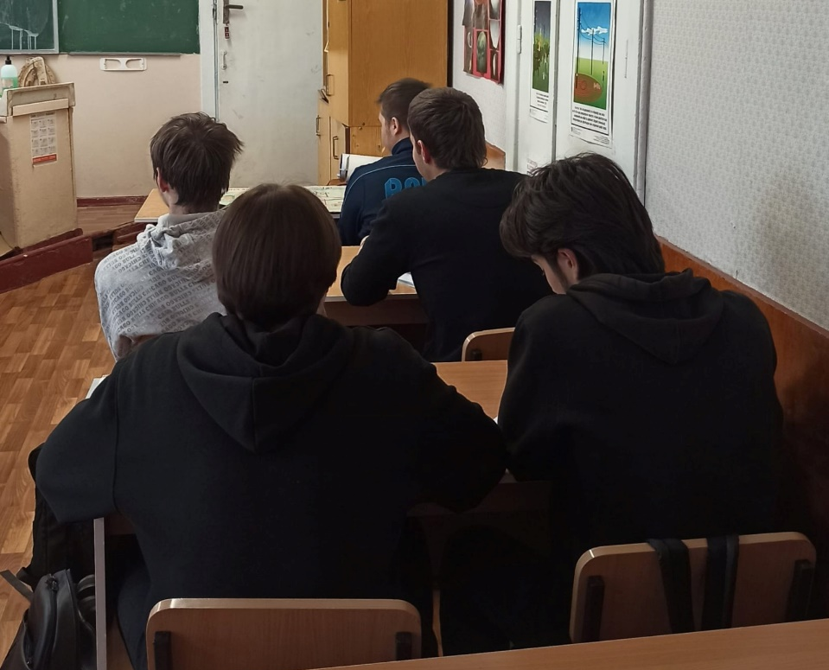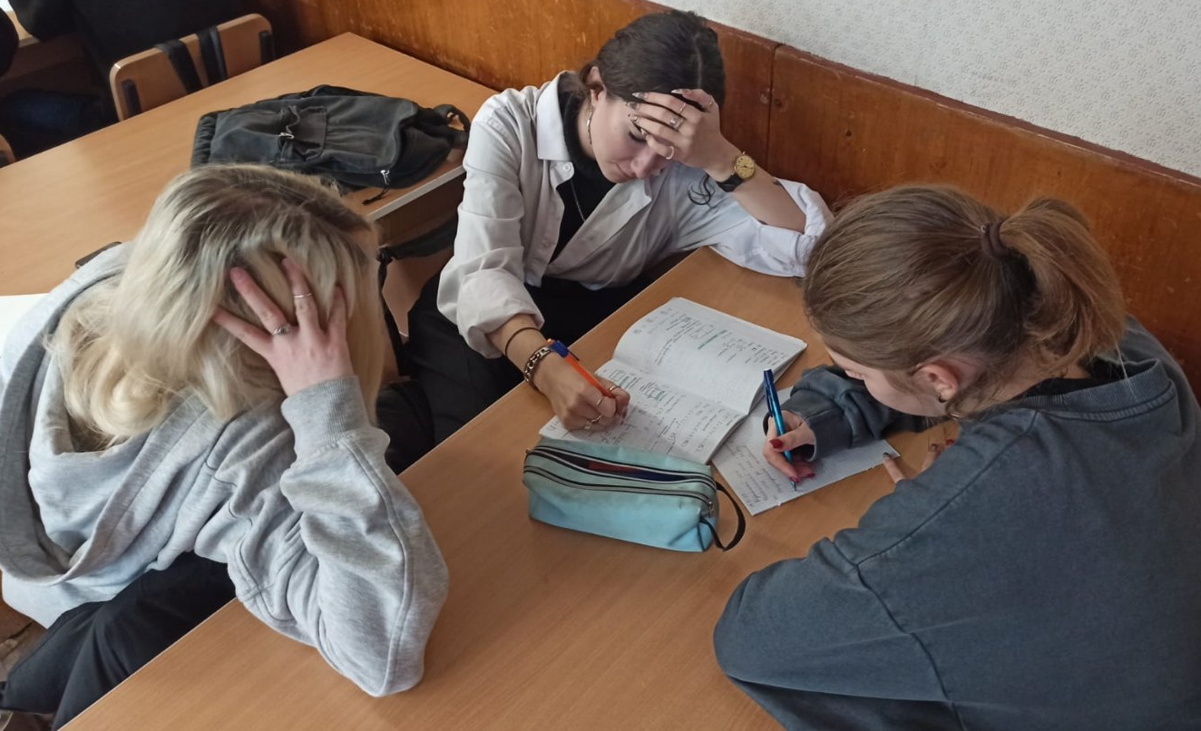

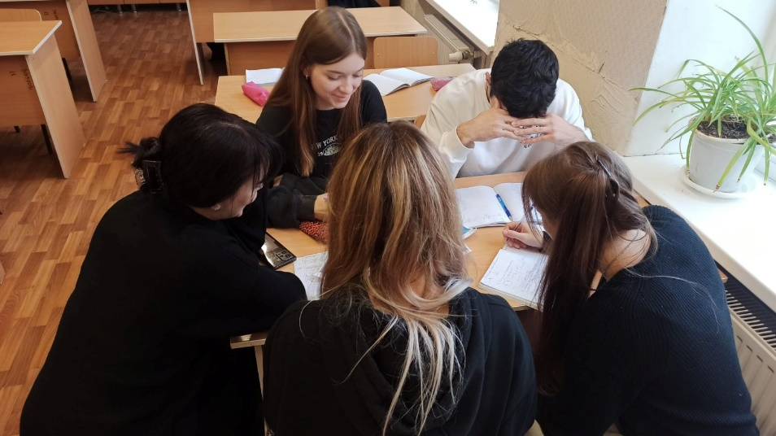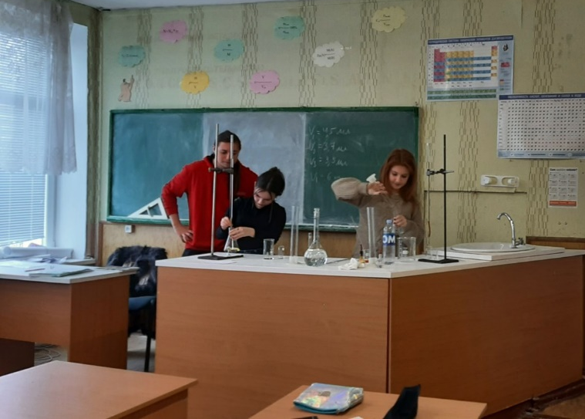

Красным цветом выделены компетенции, формируемые на данной уроке

